

赴美備戰裙襬搖搖 目標前15
作者： 張國欽╱台北報導 | 中時電子報 – 2015年4月17日 上午5:50
中國時報【張國欽╱台北報導】
中國信託慈善基金會董事長辜仲諒，本身也是位具職業水準的高手，小選手未來有無潛力，他看了就心裡有數。其實中國信託昨簽下的17歲台灣女子高球明日之星程思嘉，早在3、4年前就被他「盯上」。
程思嘉14歲那年，有天與父親程德銘在東華球場的練習果嶺練推桿，當時正好到該球場打球的辜仲諒，便毫無架子主動與父女倆話家常，不久就約這位小選手同場競桿，自此對程思嘉的球技與內斂成熟的個性，留下深刻印象。
兩人自第1次見面以來只打過2次球，但辜仲諒這些年關心程思嘉的高球成長過程不曾中斷，極看好其未來性；程思嘉後來也沒讓辜仲諒看走眼，前兩年以業餘身分一鳴驚人贏得台、歐巡賽4座職業賽冠軍，讓辜仲諒早在今年1月的1場中國信託集團高賽晚宴上，當眾宣布一定會贊助這位明日之星，足見他對這位潛力新星的重視。
程思嘉正式成為中國信託旗下選手後表示，能獲得中國信託贊助對自己是一大肯定，也會利用這筆贊助金到美國請教練作短期訓練，相信對提升實力有很大的幫助。
程思嘉今天啟程飛往舊金山，備戰下周4起在當地默塞德湖球場舉行的第2屆裙襬搖搖LPGA菁英賽。她表示，自1月初轉入職業至今已打了近10場職業賽(包括3場歐巡賽)，最佳成績是歐巡本季開幕戰澳洲名人賽獲得第6，由於信心與經驗都成長很多，因而提高目標鎖定躋身前15名。

相關新聞照片
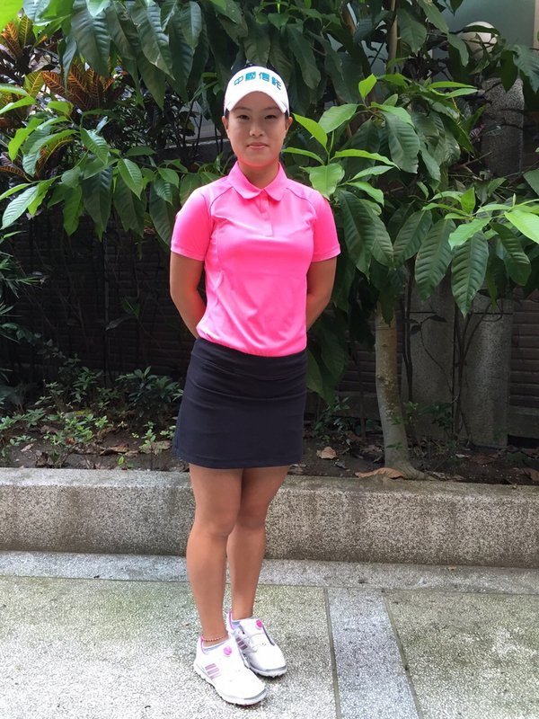程思嘉 ( 圖/ 中央社 )

